projekt
UCHWAŁA NR ......../14

RADY MIEJSKIEJ WROCŁAWIA
z dnia .....................2014 r.

w sprawie przystąpienia do sporządzenia zmiany miejscowego planu zagospodarowania przestrzennego w rejonie nowego portu lotniczego we Wrocławiu

Na podstawie art. 18 ust. 2 pkt 15 ustawy z dnia 8 marca 1990 r. o samorządzie gminnym (Dz. U. z 2013 r. poz. 594 z późn. zm.⁾) oraz art. 14 ust. 1, 2 i 4 w związku z art. 27 ustawy z dnia 27 marca 2003 r. o planowaniu
i zagospodarowaniu przestrzennym (Dz. U. z 2012 r. poz. 647 z późn. zm.⁾) Rada Miejska Wrocławia uchwala, co następuje:

§ 1

Przystępuje się do sporządzenia zmiany miejscowego planu zagospodarowania przestrzennego w rejonie nowego portu lotniczego we Wrocławiu, uchwalonego uchwałą Nr XXXV/1171/09 z dnia 18 czerwca 2009 r. (Dz. Urz. Woj. Doln. z 28 lipca 2009 r. Nr 123, poz. 2556), zwanej dalej zmianą planu.

§ 2

Granice obszaru objętego zmianą planu określa załącznik do uchwały.

§ 3

Celem zmiany planu jest wprowadzenie nowego przeznaczenia wraz z zasadami jego dopuszczenia.

§ 4

Wykonanie uchwały powierza się Prezydentowi Wrocławia.

§ 5

Uchwała wchodzi w życie z dniem podjęcia.

Przewodniczący
Rady Miejskiej Wrocławia
Załącznik
do uchwały Nr ........../14
Rady Miejskiej Wrocławia
z dnia ...............2014 r.
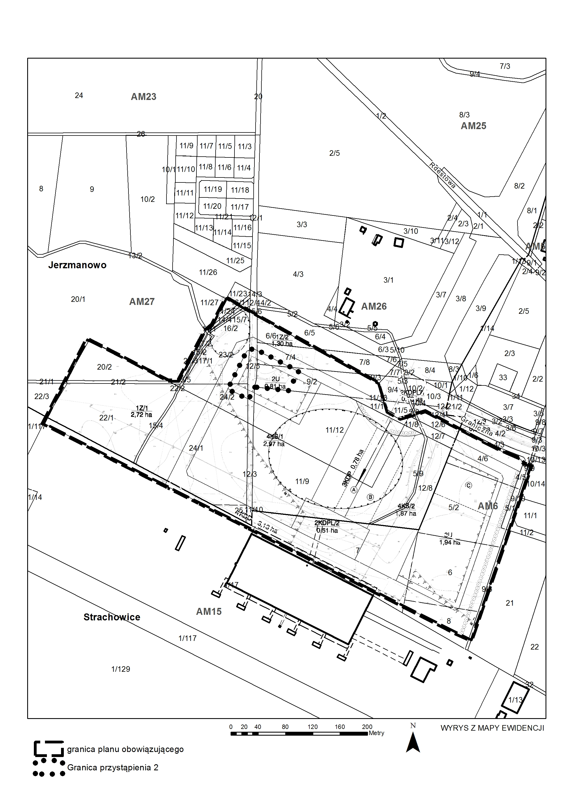
Uzasadnienie
do projektu uchwały Rady Miejskiej Wrocławia w sprawie przystąpienia
do sporządzenia zmiany miejscowego planu zagospodarowania przestrzennego
w rejonie nowego portu lotniczego we Wrocławiu

Teren objęty zmianą, zgodnie ze Studium uwarunkowań i kierunków zagospodarowania przestrzennego Wrocławia przyjętym Uchwałą Rady Miejskiej Wrocławia Nr LIV/3249/06 z dnia 6 lipca 2006 roku wraz ze zmianą, przyjętą uchwałą Nr L/1467/10 Rady Miejskiej Wrocławia z dnia 20 maja 2010 r., należy do zespołu urbanistycznego infrastruktury technicznej – Strachowice Lotnisko.

W dniu 2 czerwca 2014 r. Port Lotniczy Wrocław S.A. złożył wniosek o zmianę miejscowego planu zagospodarowania przestrzennego w rejonie nowego portu lotniczego we Wrocławiu, przyjętego Uchwałą Rady Miejskiej Nr XXXV/1171/09
z dnia 18 czerwca 2009 r. dotyczący między innymi powiększenia terenu 2U oraz uzupełnienia go o funkcję hotelową. Wniosek został rozpatrzony pozytywnie
w części dotyczącej dopuszczenia przeznaczenia hotele na części wnioskowanego terenu.

Po przeprowadzeniu analiz dotyczących uwarunkowań stanu prawnego, istniejącego zagospodarowania oraz zgodności ze studium, w świetle obowiązujących przepisów należy stwierdzić, że przystąpienie do sporządzenia zmiany planu jest zasadne.

⁾ Zmiana tekstu jednolitego wymienionej ustawy została ogłoszona w Dz. U. z 2013 r. 645 i 1318 oraz z 2014 r. poz. 379.
⁾ Zmiana tekstu jednolitego wymienionej ustawy została ogłoszona w Dz. U. z 2012 r. poz. 951 i 1445, z 2013 r. poz. 21, 405 i 1238 i 1446 oraz z 2014 r. poz. 379 i 768.

